**Felhasználói UI terv**

1. **Általános dizájn elvek**

* Reszponzív dizájn: mobil, tablet és asztali gépekhez is igazodik.
* Tipográfia: nagy, könnyen olvasható betűk, különböző szekciókban eltérő méretek és stílusok a hierarchia érzékeltetéséhez.
* Ikonok és animációk: letisztult ikonok és finom animációk a felhasználói élmény fokozására.
* Egyedi színpaletta: a felhasználók változtathatják az oldal alap színeit.
* Letisztult, minimalista megjelenés.
* Kontrasztos színek a fontos események kiemeléséhez.
* Minden komponensre ezeket a színeket használjuk: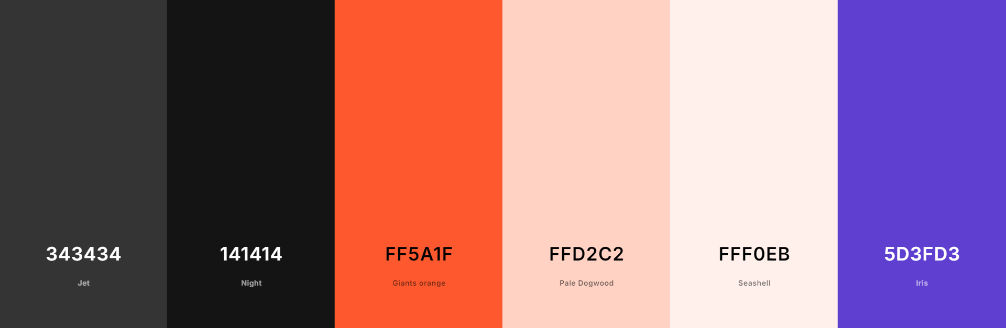

1. **Főoldal - Regisztráció**

Elrendezés: Középen helyezkedik el az üdvözlő szöveg, alatta egy gomb amellyel a regisztráció és a bejelentkezés elérhető. Az oldal jobb és bal szélein találhatóak információs kártyák, az oldal funkcioanlitásait említik meg. Az oldal alján (footer) találhatóak az elérhetőségek, és a logó.

Elrendezés:

* Középen két külön gomb: „Bejelentkezés” és „Regisztráció”.

Regisztrációs mezők:

* Email.
* Felhasználónév.
* Teljes név.
* Nem (férfi / nő / egyéb).
* Jelszó.
* Születési dátum.
* Egyetem.
* Egyetemi kar.
* Gombok:
  + Regisztráció
  + Van már fiókom

REGISZTRÁCIÓ KÉP IDE

1. **Bejelentkezés**

A bejelentkezés szintúgy a főoldalon érhető el a “Bejelentkezés” gombbal. Lehetősége van a felhasználónak email és jelszó megadásával belépni, vagy a saját UNIcard feltöltésével.

Bejelentkezési mezők:

* Felhasználónév.
* Jelszó.
* Gombok:
  + Bejelentkezés / Bejelentkezés kártyáal
  + UNIcard használata / Bejelentkezés adatokkal
  + Vissza a regisztrációhoz

BEJELENTKEZÉS ADATOKKAL + KÁRTYÁVAL KÉP

1. **UNIcard**

A UNIcard egy újfajta belépési metódus, digitális kártya a regisztrált felhasználóknak. Ezt nem szabad változtatni, sem a kép fájl nevét.

UNICARD KEP

1. **Fejléc**

Felül található az a fejléc (header) rész amely már a felhasználói oldalon is jelen van az alábbi navigációs linkekkel: Felhasználók, Csoportok, Események, Beállítások, Kijelentkezés. A kijelentkezés link csak akkor jelenik meg, ha a felhasználó már be van jelentkezve.

* Felhasználók:
  + Keresőmező
  + Professzionális keresés checkbox
  + Professzionális keresés be:
    - Összes felhasználó közötti filterezés majd találatok megjelenítése kártyákként
  + Szimpla keresés:
    - Egy adott felhasználóra való keresés felhasználónév alapján
  + Felhasználói kártya:
    - 1. oszlop:
      * Profilkép
      * Felhasználónév
      * Követők száma
      * Követések száma
      * Követés gomb
      * Mentés gomb (profil mentése képként)
    - 2. oszlop:
      * Leírás
      * Egyetem neve
      * Kar neve
      * Nem
      * Elérhetőségek
      * Érdeklődési körök
      * Szerepkörök
* Csoportok:
  + Keresőmező
  + Létező csoportok megjelenítése
  + Csoport megtekintése klikkre:
    - 4 információs blokk:
      * Tagok száma
      * Posztok száma
      * Aktuális események száma
      * Összes események száma
    - Belépés / Kilépés gomb
    - Megnyitás gomb (ha a csoport tagja a felhasználó)
* Események:
  + 1. oszlop:
    - Események amelyeken részt vesz
  + 2. oszlop:
    - Események amelyek iránt érdeklődik
* Beállítások:
  + 1. oszlop:
    - Oldal fő színei color beviteli mezőkkel
    - Alapértelmezett gomb
  + 2. oszlop:
    - Példa kártya amely a változtatott színeket mutatja

1. **Saját profil**

A felhasználó itt tudja szerkeszteni a saját adatait: Profilkép, Leírás, Elérhetőségek, Szerepkörök, Érdeklődések.

1. oszlop:

* Teljes név
* Profilkép
* Módosítás gomb (profilkép megváltoztatása
* Követők száma
* Követések száma
* Profil törlése gomb:
  + Felugró ablak amely kéri a bejelentkezett felhasználó jelszavát. Sikeres megadáskor a profil törlődik (soft-delete), majd a kijelentkeztetés megtörténik.
* Mentés gomb (változtatott adatok mentése)

1. oszlop:

* Leírás
* Születési dátum
* Nem
* Egyetem
* Kar

1. oszlop:

* Elérhetőségi típus kiválasztása
* Szövegbeviteli mező (elérhetőség linkje ide illeszthető be)
* Hozzáadás gomb
* Hozzáadott elérhetőségek

1. oszlop:

* Szerepkör kiválasztása
* Hozzáadott szerepkörök

1. oszlop:

* Érdeklődés kiválasztása
* Hozzáadott érdeklődések

#### Dizájn ötletek:

1. Esemény kártyák:
   * Minden esemény kártyaként jelenik meg idővel, névvel és rövid leírással.
2. Színek és tipográfia:
   * Letisztult, minimalista megjelenés.
   * Kontrasztos színek a fontos események kiemeléséhez.
   * Könnyen olvasható betűtípusok.